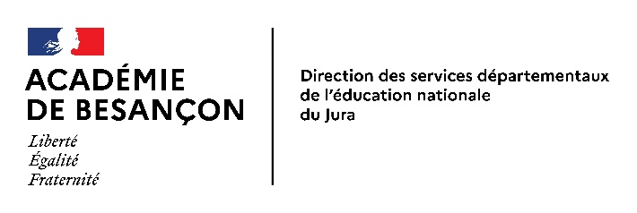 ANNEE SCOLAIRE 2025/2026

Service départemental de l’école inclusive SDEI
APADHE
Morgane PULICE
03 84 87 27 48
Mél : apadhe39@ac-besancon.fr
335 rue Charles Ragmey – BP 602
39021 LONS-LE-SAUNIER cedex

FICHE DE RENSEIGNEMENT ENSEIGNANT - INTERVENANT APADHE

Cette fiche sert uniquement à rédiger vos courriers d'engagement, vos états de liquidation ainsi qu'à vous joindre si besoin.

Nom d'usage (+ patronyme si différent) :

Prénom :

Téléphone :

Date de Naissance :

Établissement d'exercice 2025-2026 (préciser si privé ou public) :

Fonction :

Matière : (pour les professeurs du second degré)
Corps :

PE hors classe

PE Classe normale

PE Classe exceptionnelle

Professeur agrégé

Contractuel

Retraité Education nationale

Acceptez-vous d’être contacté pour d’autres interventions APADHE à l’avenir ?

OUI
NON

ATTENTION : Vous n'êtes autorisés à intervenir auprès des élèves dans le cadre de l'APADHE qu'une fois que vous aurez renvoyé le courrier d'engagement précisant le nombre d'heures maximum à effectuer.

Ce courrier ne vous sera communiqué qu'une fois le projet APADHE validé. Merci.

